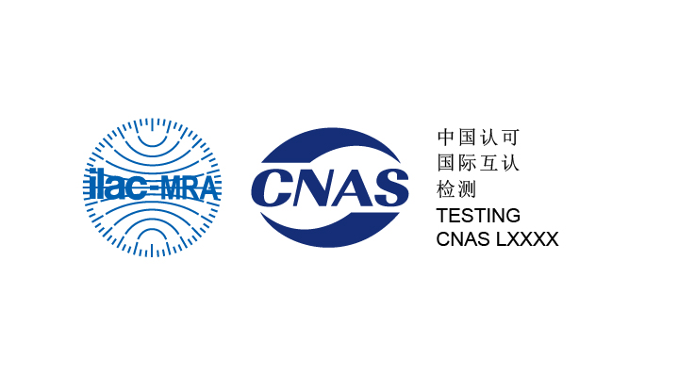检 测 报 告
中国认可
国际互认
检测
TESTING
CNAS L19135

T E S T R E P O R T

报告编号: ZC25090902

样品名称 透明屏体（15mm含框亚克力1）

委托单位 质量部

检验类别 委托检测

西藏中驰集团股份有限公司创新与检测中心

西藏中驰集团股份有限公司创新与检测中心

检 测 报 告

委托编号：ZC25090902 第 1 页 共 4 页

样品名称 | 透明屏体（15mm含框亚克力1） | 检测类别 | 委托检验
委托单位 | 质量部 | 样品编号 | ZC25090902T
生产单位 | 西藏中驰集团股份有限公司 | 生产日期 | 2025年9月6日
型号规格 | 1880*1500*80mm | 批 号 | （ZC）80TP-NCGJ-25-9-6
样品数量 | 1块 | 项目名称 | 南昌轨道交通4号线一期高架段声屏障新增及改造工程
样品状态 | 外观无异常 | 到样日期 | 2025年9月9日
检测依据 | GB/T 19889.3-2005、GB/T 2410-2008、GB/T 1040.1-2016、GB/T 9341-2008、GB/T 1633-2000、GB/T 1036-2008、GB/T 8626-2007、GB/T 14153-1993
判定依据 | 《铁路声屏障声学构件》TB/T 3122-2019
检验日期 | 2025年9月10日~9月19日 | 签发日期 | 2025年9月20日
检验地点 | 安徽省合肥市庐江县高新区中塘路 99 号
主要仪器设备 | 声学实验室设备（B&K）、透光率/雾度测定仪、万能试验机、维卡软化试验机、石英膨胀计、塑料落锤冲击试验机、建材可燃性试验炉
检验结论 | 经检测，检测样品所检项目结果符合《铁路声屏障声学构件》TB/T 3122-2019中的技术要求，检测结果详见数据页。  检测专用章
备 注
批准 ： 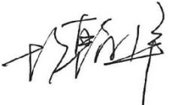 审 核 ： 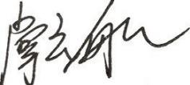 编 制：

西藏中驰集团股份有限公司创新与检测中心

检 测 报 告

委托编号：ZC25090902 第 2 页 共 4 页

序号 | 检测项目 |  | 技术要求 | 检测结果 | 单项  判定
1 | 计权隔声量 |  | ≥30dB | 34dB | 符合
2 | 隔声量 | 125Hz | ≥15dB | 21.0dB | 符合
 |  | 250Hz | ≥16dB | 27.3dB | 符合
 |  | 500Hz | ≥25dB | 30.3dB | 符合
 |  | 1000Hz | ≥30dB | 35.8dB | 符合
 |  | 2000Hz | ≥30dB | 33.3dB | 符合
 |  | 4000Hz | ≥35dB | 41.2dB | 符合
3 | 透光率 |  | ≥90% | 91.3 | 符合
4 | 拉伸强度 |  | ≥70MPa | 70.4 | 符合
5 | 断裂伸长率 |  | ≥4% | 5.3 | 符合
6 | 拉伸弹性模量 |  | ≥3100MPa | 3164 | 符合
7 | 弯曲强度 |  | ≥98MPa | 109 | 符合
8 | 软化温度 |  | ≥110℃ | 115 | 符合
9 | 线性热膨胀系数 |  | ≤0.067mm/m*℃ | 0.043 | 符合
10 | 防火性能 B₂ (E)级 |  | 20s内的焰尖高度Fs≤150mm | 20s内的焰尖高度 Fs≤150mm | 符合
 |  |  | 20s内无燃烧滴落物引燃滤纸现象 | 20s内无燃烧滴落物引燃滤纸 | 符合
11 | 抗冲击性能 |  | 应能承受30J±1J能量的冲击，对于脆性材料表面允许弧坑状的局部破坏，但弧坑深度应小于20mm,当外壁厚度小于20mm时，弧坑深度应小于外壁厚度 | 通过 | 符合
说 明

西藏中驰集团股份有限公司创新与检测中心

检 测 报 告

委托编号：ZC25090902 第 3 页 共 4 页
检测数据 |  | 检测图谱
频率  (1/3倍频程)  f/Hz | 隔声量  R/dB
50 | /
63 | /
80 | /
100 | 20.5
125 | 18.6
160 | 19.1
200 | 23.8
250 | 23.3
315 | 27.1
400 | 27.3
500 | 31.6
630 | 34.7
800 | 34.3
1000 | 34.1
1250 | 35.6
1600 | 34.3
2000 | 35.4
2500 | 37.8
3150 | 39.0
4000 | 39.5
5000 | 37.3
按照GB/T 50121-2005的计算结果：Rw(C;Ctr)=34(-2;-5)dB。
本报告的测试结果是根据实验室测量结果得到的。

西藏中驰集团股份有限公司创新与检测中心

检 测 报 告

委托编号：ZC25090902 第 4 页 共 4 页

声 明
1. 检测报告无我中心“检测专用章”无效。
2. 检测报告无编制、审核和批准人签字无效。
3. 检测报告涂改无效。
4. 未经中心书面批准，不得部分复制本报告（完整复制除外）。
5. 检测报告需加盖骑缝章，本报告自批准之日起生效。
6. 对检测报告若有异议，委托方须在收到报告之日起十五日内向 我中心提出，逾期不予受理。
7. 由委托单位自行采集的样品，我中心仅对送检样品检测数据负 责，不对样品来源负责；测试条件和工况变化大的样品、无法保存和 复现的样品，中心仅对本次所采样品的检测数据负责。
8. 委托方应对提供的检测相关信息的完整性、真实性、准确性负 责，我中心实施的所有检测行为以及提供的相关报告以委托方提供的 信息为前提，若委托方提供信息存在错误、偏离或与实际情况不符， 本中心不承担由此引起的责任。

检测单位：西藏中驰集团股份有限公司创新与检测中心 单位地址：安徽省合肥市庐江县高新区中塘路 99 号
联系电话：021-60712256

